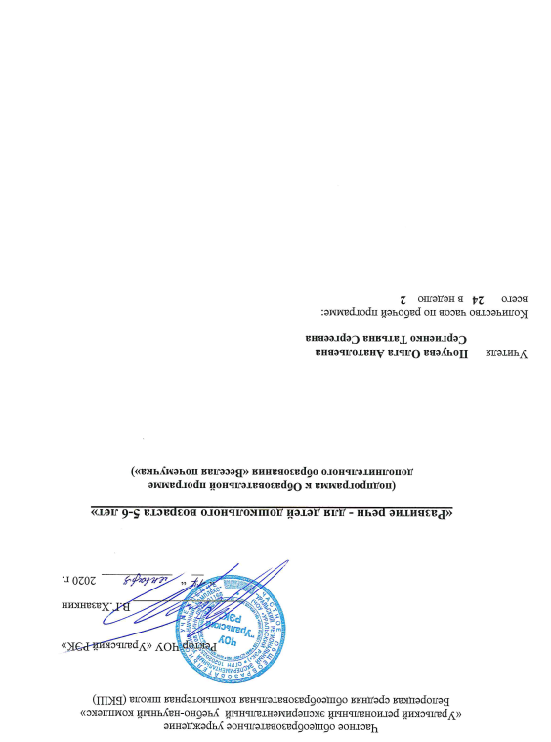

Пояснительная записка
Настоящая рабочая программа разработана на основе следующих нормативных документов:
- Конституция Российской Федерации;
- Федеральный Закон от 29.12.2012 № 273-ФЗ «Об образовании в Российской Федерации»;
- Конституция Республики Башкортостан;
- Закон Республики Башкортостан от 01.07.2013 г. № 696-з «Об образовании в Республике Башкортостан»;
- Приказ «Об утверждении федерального государственного образовательного стандарта дошкольного образования» Министерства образования и науки РФ, от 17.10.2013г., №1155.;
- Приказ Министерства образования и науки РФ (Минобрнауки России) от 30.08.2013 г. № 1014 «Об утверждении Порядка организации и осуществления образовательной деятельности по образовательным программам дошкольного образования»;
- Санитарно-эпидемиологические правила и нормативы СанПиН 2.4.2.2821-10 «Санитарно-эпидемиологические требования к условиям и организации обучения в общеобразовательных учреждениях», утвержденными Постановлением Главного санитарного врача Российской Федерации от 29.12.10.№ 189 (в редакции Постановления Главного государственного санитарного врача РФ №81 от 24.12.2015);
- Комплексная программа развития и воспитания дошкольников «Детский сад 2100» под научной редакцией А.А. Леонтьева.
Программа адресована дошкольникам 5-6 лет. Целью разработки данной программы является развитие свободного общения с взрослыми и детьми, овладение конструктивными способами и средствами взаимодействия с окружающими, а также развитие всех компонентов устной речи детей: грамматического строя речи, связной речи — диалогической и монологической форм; формирование словаря, воспитание звуковой культуры речи; практическое овладение воспитанниками нормами речи.
Программа предусматривает решение следующих задач:
- Расширять словарный запас, уточнять знания об окружающем.
- Развивать интонационную выразительность речи.
- Закреплять правильное, отчётливое произношение звуков родного языка.
- Развивать фонематический слух.
- Упражнять в образовании новых слов, в согласовании слов в предложении.
- Учить употреблять синонимы.
- Учить употреблять в речи простые и сложные предложения.
- Развивать речевое творчество, выразительность речи.
Приоритетным направлением работы является создание оптимальных условий для гармоничного развития обучающихся с учетом их индивидуальных особенностей, обеспечение равных стартовых возможностей для обучения детей в образовательных учреждениях, реализующих основную образовательную программу начального общего образования.

Требования к уровню подготовки обучающихся
В соответствии с целями и задачами основные линии программы таковы:
1. Лексическая работа:
наблюдение над лексическим значением слов – названий предметов, признаков, действий; над словами с противоположным значением в речи;
обогащение словарного запаса детей словами тематических групп в соответствии с темами бесед («Дом», «Семья», «Город», «Осень» и т.д.);
деление слов на тематические группы по смыслу, группировка слов;
употребление новых слов в собственной речи.
2. Развитие грамматического строя устной речи:
наблюдение над образованием слов приставочным и суффиксальным способами по определенным моделям, упражнения в образовании слов по образцу (упражнения типа «Назови ласково»);
наблюдение над однокоренными словами, выделение их из группы слов, подбор однокоренных слов;
образование и употребление форм слов, согласование прилагательных с существительными в роде, числе, падеже (упражнения типа «Скажи со словами один, два, пять», «Скажи со словами новый, новая, новые», «Скажи со словами один, много» и т.д.);
составление словосочетаний и предложений, распространение предложений;
выделение предлогов из словосочетания и предложения, подбор предлогов к словам; исправление ошибок в употреблении предлогов.
3. Развитие связной речи:
ответы на вопросы, организация диалога;
подробный пересказ текста по зрительной опоре;
составление рассказа-описания, рассказа по сюжетной картинке, по серии картинок, по опорным словам и т.д.
4. Развитие фонематического слуха, звуковой культуры речи:
развитие артикуляционного аппарата;
развитие умения различать звуки: гласные и согласные, твердые и мягкие согласные, выделять звуки в начале слова
Содержание тем учебного курса
В программе дошкольного курса риторики выделяются следующие темы: «Человек и его семья», «Дом», «Времена года», «Животные и растения», «Город», «Профессии».
Методы освоения содержания данной программы:

Наглядные: наблюдения; использование иллюстративно – наглядного материала, использование ИКТ.
Словесные: рассказ учителя, беседа с детьми, чтение детской литературы.
Практические: образные игры – имитации, драматизация, игровые ситуации; дидактические игры; сюжетно – ролевые игры.

Срок реализации программы – 3 месяца. Основная форма организации образовательной деятельности по освоению рабочей программы – занятия. Периодичность проведения занятий – 2 раз в неделю; таким образом, программа рассчитана на 24 занятия.

Календарно-тематическое планирование занятий по развитию речи.
№№ уроков | Темы занятий | Дата
 | Игрушки.
 | Человек. Части тела.
 | Осень
 | Овощи.
 | Фрукты. Овощи-фрукты.
 | Загадка-описание. Дом. Мебель.
 | Электрические приборы
 | Семья.
 | Посуда.
 | Рабочие инструменты.
 | Головные уборы.
 | Одежда. Обувь.
 | Зима.
 | Животные. Дикие и домашние животные.
 | Птицы.
 | Животные жарких стран.
 | Рыбы
 | Хлебные и молочные продукты.
 | Транспорт. Город. Почта.
 | Театр, музыкальные инструменты.
 | Спорт.
 | Весна. Детский сад.
 | Профессии.
 | Лес, грибы. Цветы.

Научно-методическое обеспечение рабочей программы
1. Комплексная программа развития и воспитания дошкольников «Детский сад 2100» под научной редакцией А.А. Леонтьева, – М.: Баласс, Изд.дом РАО, 2014.
2. Методические указания к программе «По дороге к азбуке» автор Бунеева Р.Н., Бунеевой, Е.В., Кисловой Т.Р., М.: Экспо – 2014.
3. Методические рекомендации к программе «Развитие речи в детском саду» автор Гербова К.В., 2015
4. «Методика развития речи детей». А.М.Бородич. М.: Просвещение – 2012.
5. Учебник тетрадь «По дороге к азбуке» автор Бунеева Р.Н., Бунеевой Е.В., Кисловой Т.Р.,- М.: Баласс, Изд.дом РАО, 2015.
6. Наборы сюжетных (предметных) картинок в соответствии с тематикой, определенной в программе;
7. Классная доска с набором приспособлений для крепления таблиц, картинок;
8. Настольные развивающие игры;
9. Аудиозаписи в соответствии с программой обучения.

Материально-техническое обеспечение программы

1. Экран
2. Проектор
3. Ноутбук
4. Колонки

